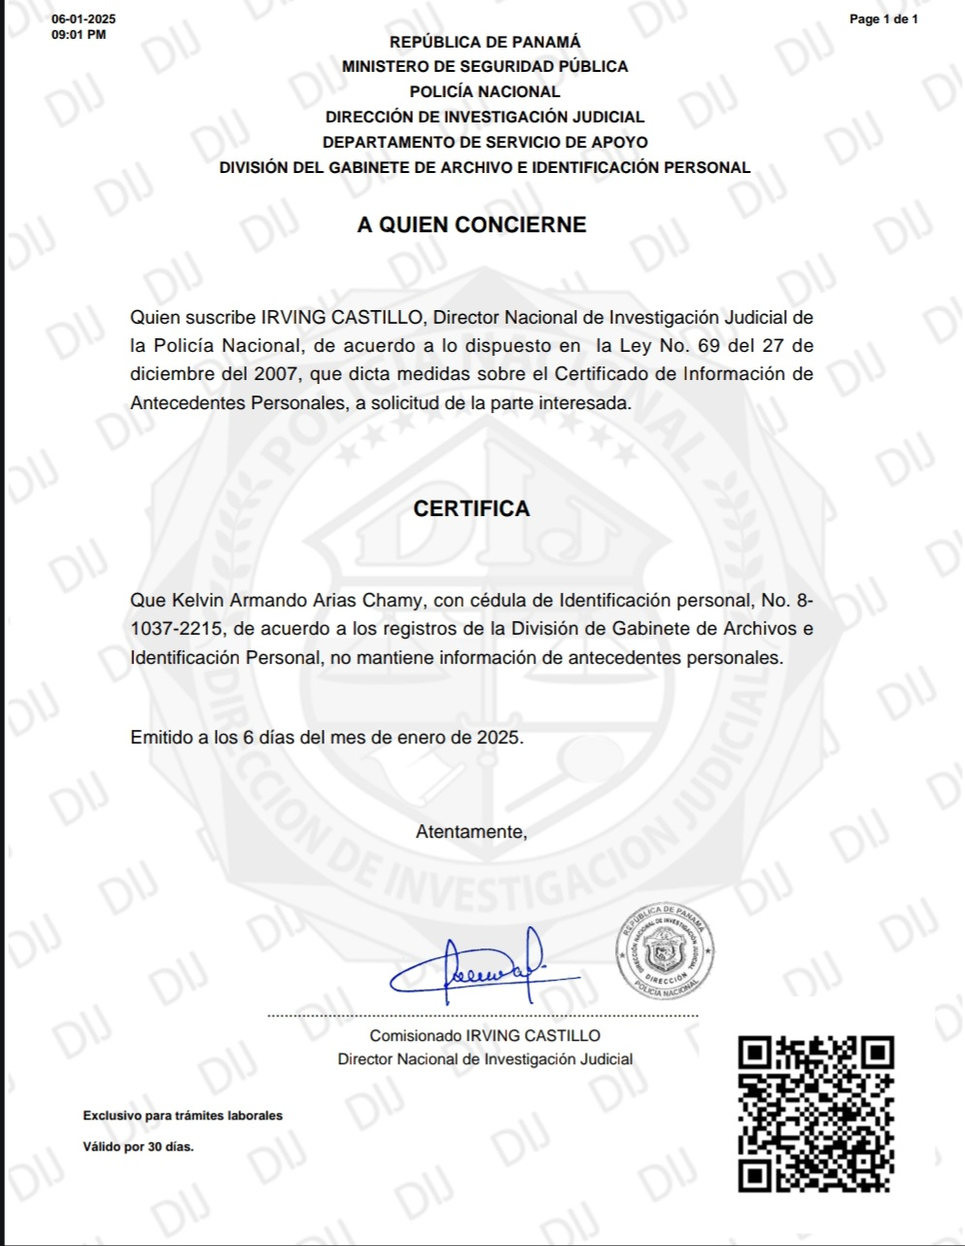Record Policivo

Diploma de Bachiller

Diploma de culminación de Bachiller

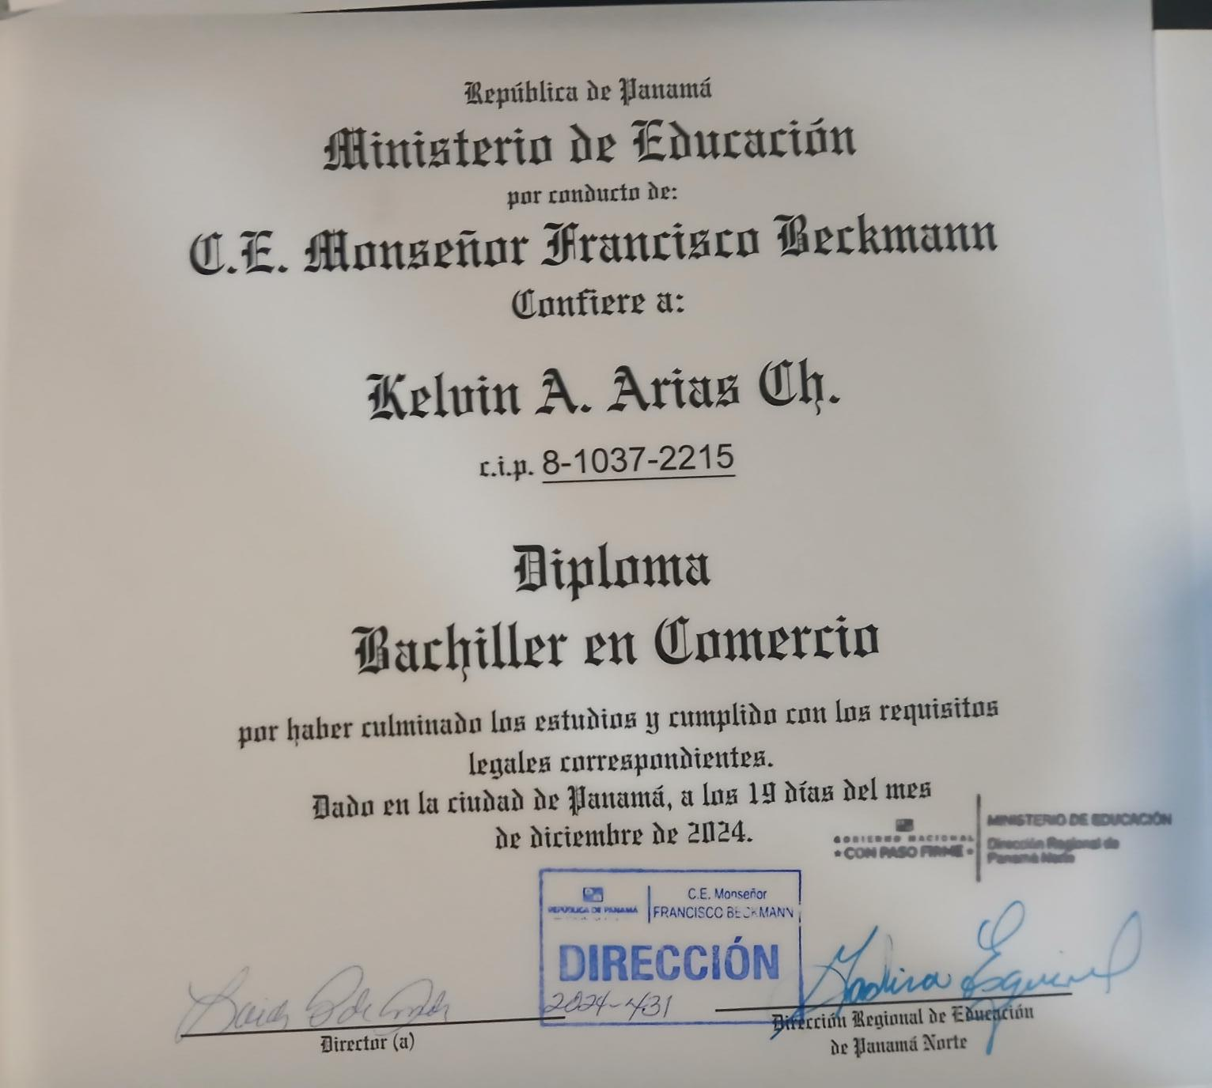

Certificado de Capacitación de Liderazgo

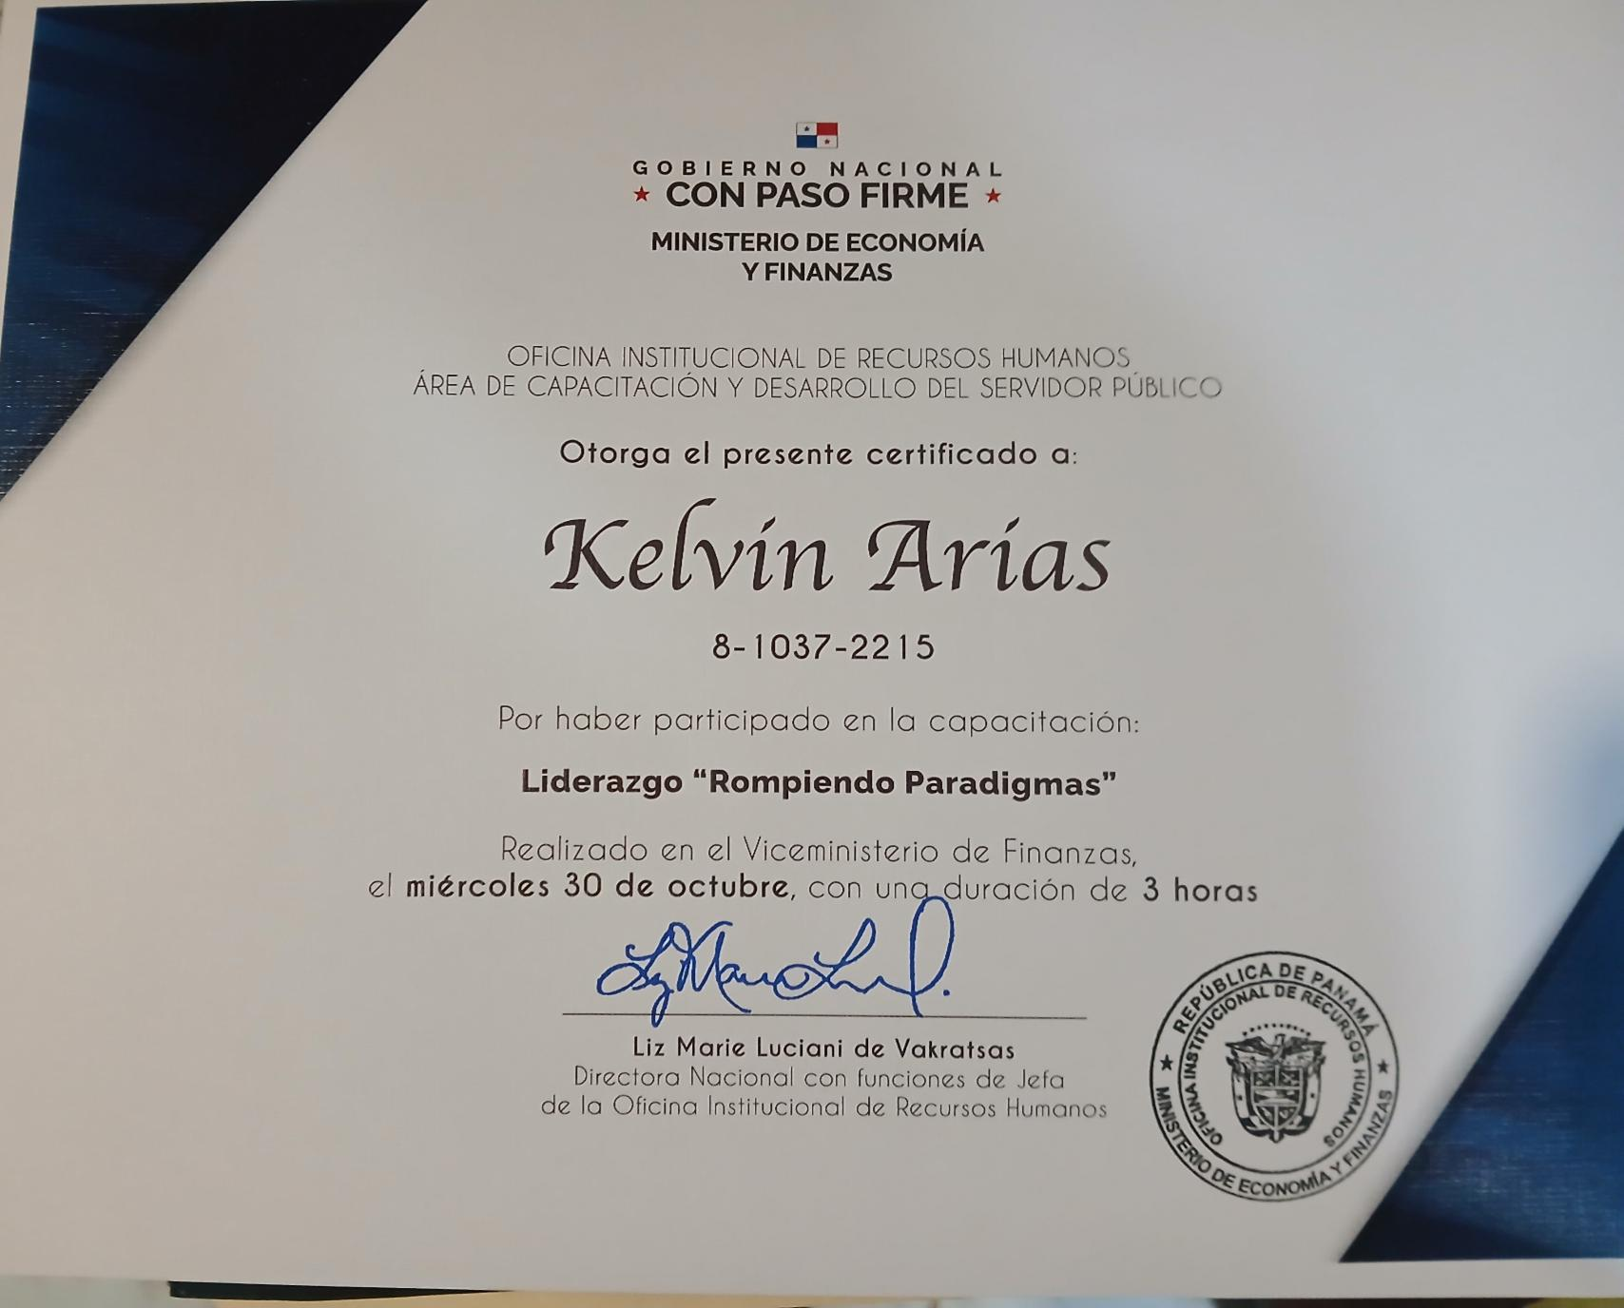

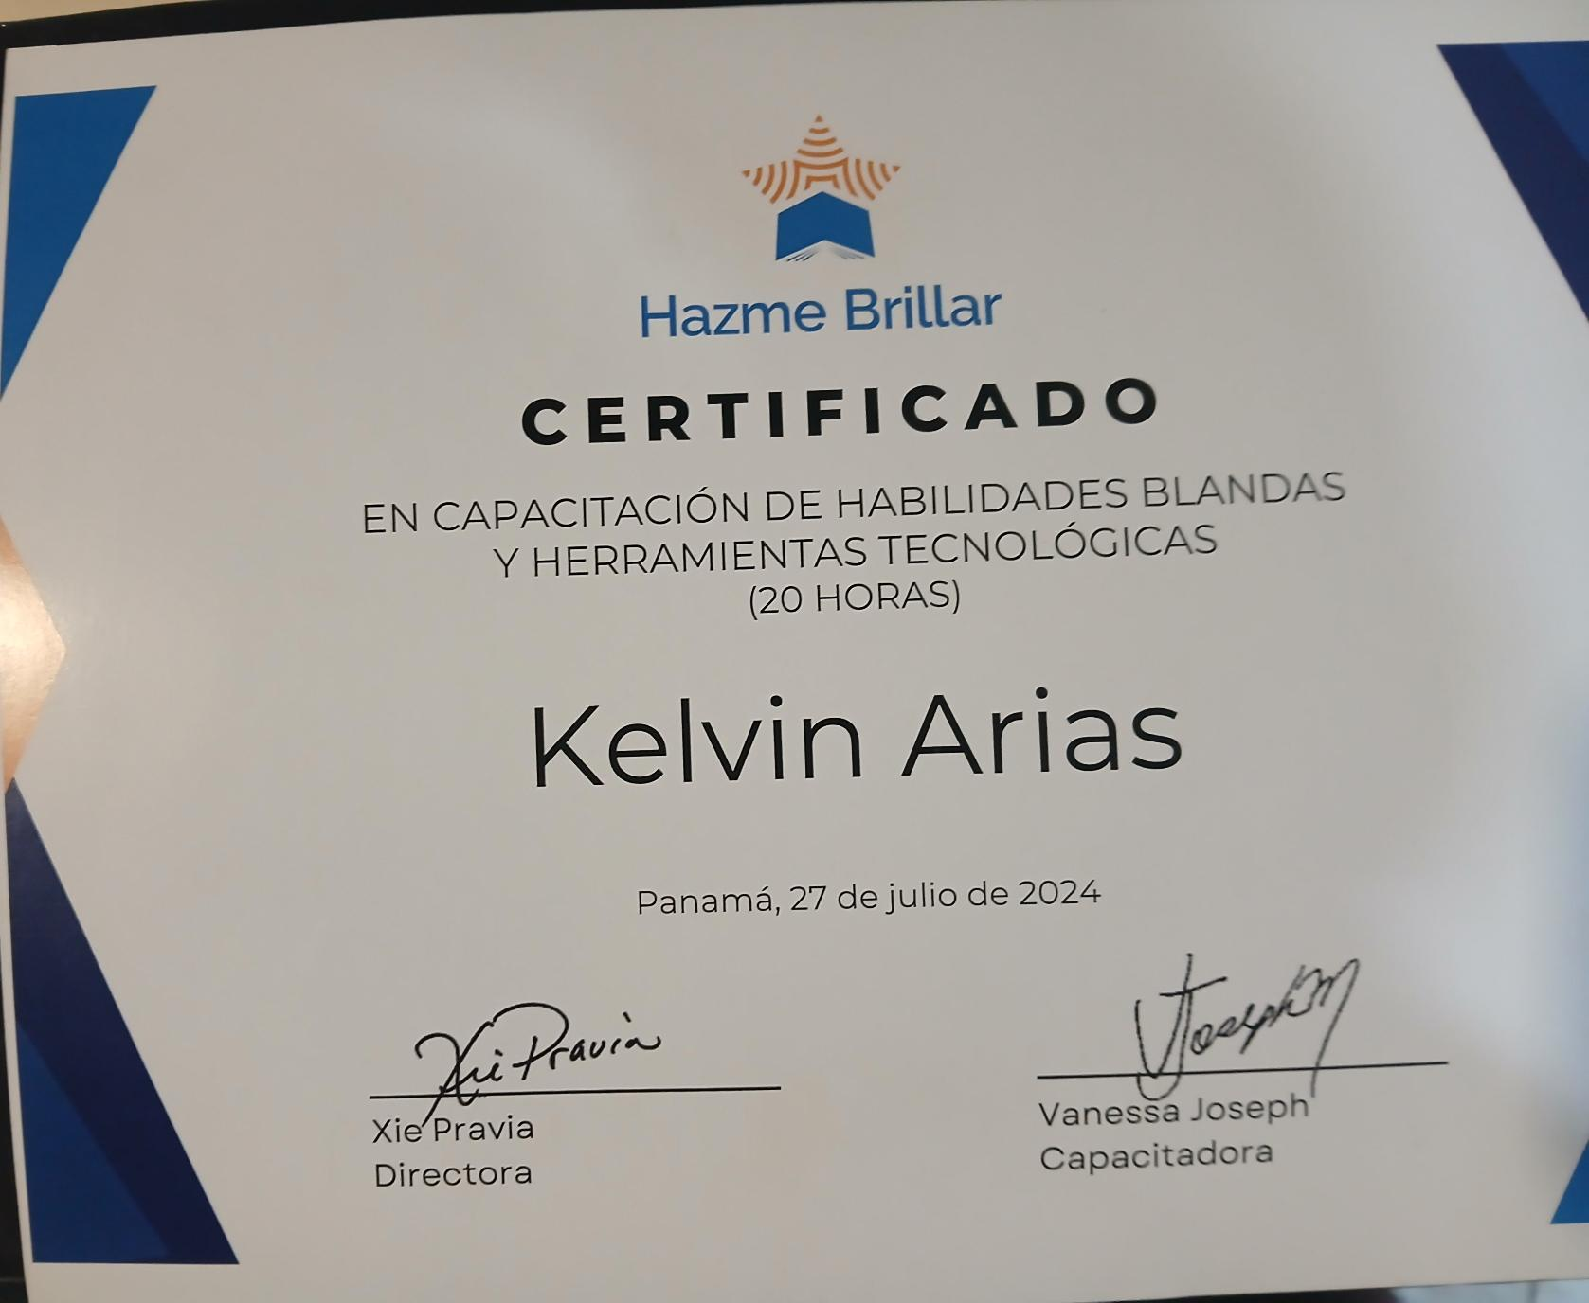Certificado de Capacitación de habilidades blandas y herramientas tecnológicas

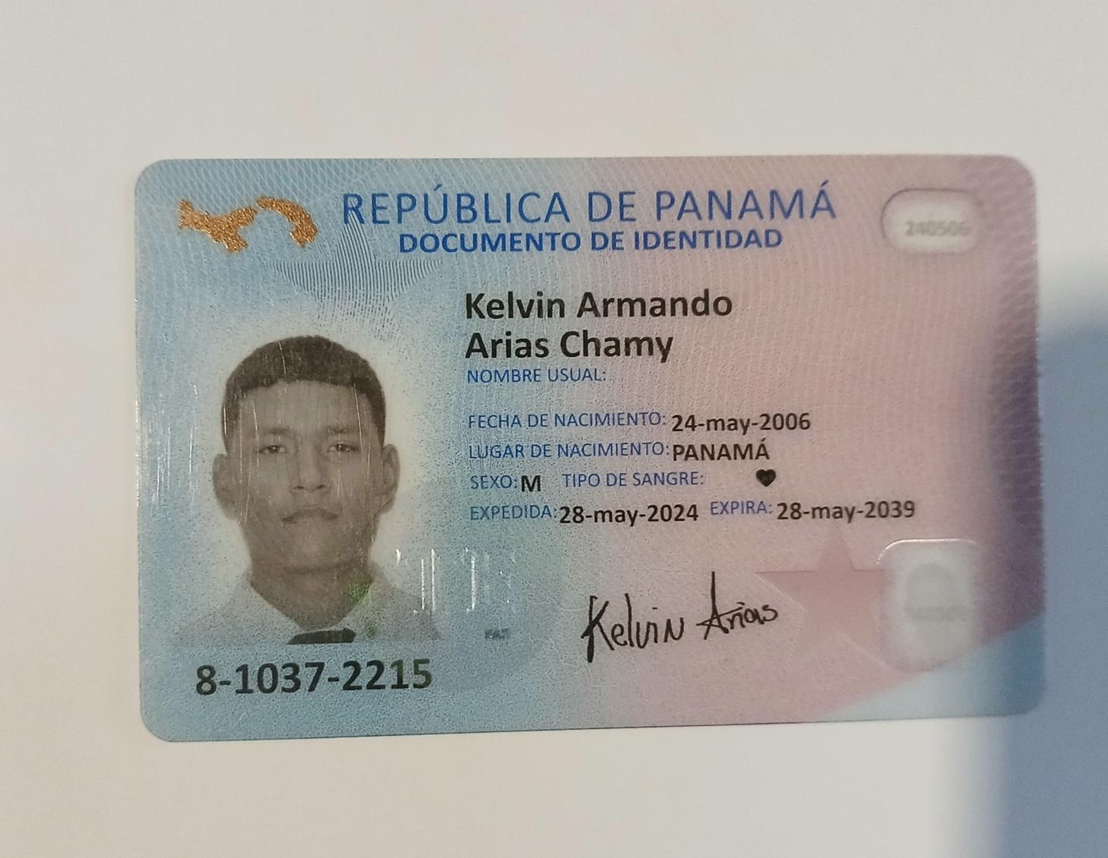Cédula de Identidad Panameña